Topographie automatique de réseaux karstiques noyés et pénétrables
‘‘Association Cassis Rivière Mystérieuse’’ Loic Michel (Teledyne RD Instruments Europe.),
Marc Douchet (CRPS), Louis Potié, Gérard Acquaviva et all... Rédaction : Loïc Michel.

Résumé

Un relevé topographique, suffisamment précis, des cavités souterraines est toujours difficile. Une telle topographie est évidemment beaucoup plus difficile lorsqu’il s’agit de galeries noyées comme c’est le cas des rivières de Cassis, accessibles uniquement par des "spéléonautes", spéléos plongeurs. Le Syndicat de Recherches de Port-Miou (SRPM), constitué avec le Bureau de Recherches Géologiques et Minières (Brgm), le Bureau d’Ingénieurs Conseil "Coyne et Bellier" et la Société des Eaux de Marseille (Sem) avait déjà été confronté à ces difficultés lorsqu’il avait eu à effectuer de tels relevés.
Il est clair le coût de tels relevés, possible dans le cas du SRPM qui pouvait rémunérer des plongeurs professionnels, l’est moins pour des explorations ne bénéficiant pas de moyens financiers suffisants.
L’équipement présenté ici permet une topographie "automatique", rapide, fiable de galeries souterraines pénétrables. Il limite la difficulté, les risques et est d’un cout bien inférieur au coût d’une topographie conventionnelle.

Un peu d’Histoire

Le S.R.PM a effectué les premières études approfondies sur ces résurgences dans les années 70-80. Le programme de mesures hydrologiques entrepris et le projet de construction d’un barrage expérimental nécessitaient une connaissance topographique assez précise de zones particulières.
Ce travail de topographie entrepris par le SRPM s’est fait avec différentes équipes sous la direction et la participation effective de Louis Potié, Ingénieur à la Sem, gérant du SRPM, spéléologue (premières explorations en 1954- 1956 du Gouffre Berger (Isère France)) et plongeur (qualification professionnelle) pour les besoins du projet !
Parmi ceux qui ont eu à s’impliquer dans ces travaux de topographie, citons la Sté Hippocampe avec Henri Portail, Président, Pierre Rousset, J.C. Dobrilla, Betschen, Bertrand, Léger… qui intervenaient comme plongeurs spéléologues, rémunérés dans un cadre professionnel, et par les équipes du Groupe d’Etudes et de Plongées Souterraines (J.L Vernette, B. Sapin, J.L. Louis Frey, C. Touloumdjian .....qui intervenaient dans un cadre bénévole mais équipées en matériel par le SRPM.
Parmi les objectifs topographiques il fallait ainsi connaître avec précision les sections où avaient été installés des enregistreurs de mesures (vitesses, pression, salinité…), et Lorsque la décision a été prise en 1970 de construire un premier barrage expérimental à l’aplomb de la "Cloche 500", le positionnement précis de cette "Cloche 500", était évidemment nécessaire avant d’entreprendre le forage d’un puits et d’une galerie d’accès.
La qualité des ces relevés topographiques a été confirmée par le contrôle, effectué par le Centre d’Etudes Nucléaires de Grenoble - L.E.T.I. , Dr Salvi -, avec un repérage depuis la surface de la "Cloche 500", par un procédé basé sur la variation d’un champ électromagnétique. Notons que ce procédé, aujourd’hui répandu, était à cette occasion utilisée pour la première fois dans le domaine de la spéléologie. Il a permis de confirmer, au mètre près, le relevé effectué par les plongeurs.
De nombreux relevés topographiques ont été réalisés pour la construction du barrage sous-marin de Port-Miou. Par la suite, une meilleure connaissance du profil et des sections de la galerie en amont du barrage s’est révélée nécessaire et des relevés topographiques complémentaires ont été effectués sur quelque trois cents mètres de galerie.
Ces relevés suffisamment détaillés et la confiance que l’on pouvait leur accorder, nous ont servis de référence pour nos essais de topographie automatique.

Les motivations
Aujourd’hui l’association "Cassis-Rivière Mystérieuse" s’intéresse à cette automatisation des relevés topographiques, soit pour les besoins de ses membres, également membres de la FFESSM et du CRPS, soit pour bénéficier d’un relevé complet des secteurs explorés mais non topographiés par le SRPM dans les rivières de Port-Miou et du Bestouan. Il est également indispensable de connaitre de façon précise les sections ou doivent être disposés de nouveaux enregistreurs (vitesse, pression, résistivité…). .. Les coupes longitudinales sont également utiles pour l’observation et l’étude des stratifications de salinité ou de température.
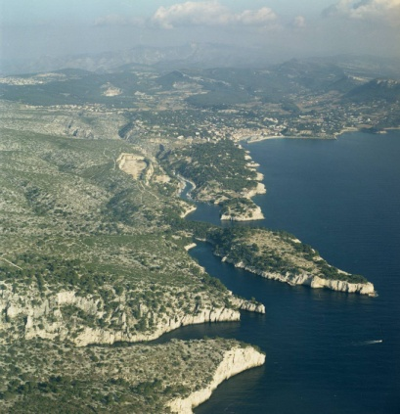
Figure 1: Les calanques de Cassis

Aujourd’hui certains équipements autonomes (Cobra Track et Tracker) permettent d’enregistrer la trajectoire d’un mobile sous-marin. Ces équipements sont destinés à des relevés topographiques par plongeurs ou robots sous-marin. Il est apparu particulièrement important à l‘Association de tester l’adaptabilité de ce type d’équipement aux exigences de précision souhaitée et aux contraintes de la plongée souterraine.

La Rivière souterraine de cassis

La rivière souterraine de Cassis est idéalement située pour le test de matériel de plongée souterraine. Le puits aménagé, situé à 500m de la résurgence en mer, et la galerie qui le prolonge permettent un accès aisé à la galerie karstique sous marine dans laquelle s’écoule la rivière de Port-Miou.
Le plancher de cette galerie karstique n’excède pas la profondeur de quarante cinq mètres sur plus de 2000 m ou elle est relayée par un puits explorée jusqu’à plus de 170m de profondeur
Cette rivière souterraine, bien connue, explorée depuis de nombreuses années, a permis de comparer les résultats de la topographie "conventionnelle" et précise, mentionnée précédemment, avec cette topographie automatique que nous proposons.

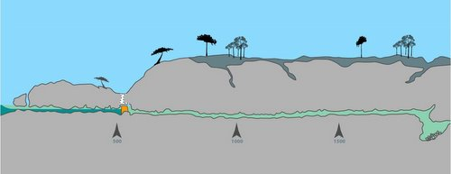
Figure 2 : vue en coupe de la rivière souterraine de Cassis.

Équipements testé

Le document proposé présente les équipements utilisés, décrit les essais effectués à titre de tests comparatifs, donne le dépouillement des enregistrements et leur interprétation, montre la comparaison avec les relevés faits par le SRPM et propose des recommandations pour une utilisation efficace.
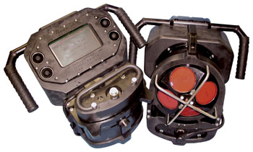
Figure 3: Cobra Tac
Le ‘‘Cobra tac’’, matériel conçu pour des applications militaires, a été mis à la disposition des plongeurs du CRPS-FFESSM (animé par Marc Douchet, membre de l’Association), par la société Teledyne RD Instruments Europe. Le "Cobra- Tac" utilise un log Doppler acoustique pour mesurer sa vitesse de déplacement et sa distance par rapport au fond. "Le Cobra Tac" est aussi équipé d’un compas magnétique, de capteurs d’inclinaison et d’un capteur de pression. Le point de début de plongée doit être renseigné dans le système sous la forme latitude/longitude.
Utilisant la vitesse de déplacement donnée par le Doppler Velocity Log, les indications du compas et une horloge interne, un processeur embarqué calcule en temps réel la position du plongeur. Un écran complété par des boutons poussoir permet, soit d’être guidé sur une trajectoire prédéfinie, soit d’enregistrer la trajectoire du plongeur et de marquer des points remarquables.
La spécificité de ce Doppler Velocity Log, base du système, est l’utilisation de signaux acoustiques codés pour mesurer l’effet Doppler. La mesure de l’effet Doppler se fait par mesure de décalage de phase entre des signaux acoustiques codés et non par mesure de la différence de fréquence entre le signal émit et le signal reçu. Ce procédé permet un contrôle qualité extrêmement rigoureux et une mesure de vitesse très précise. Le DVL utilise quatre faisceaux acoustiques en configuration Janus et inclinés à 30 degrés par rapport à l’axe de l’appareil. Des éléments piezo électriques émettent des impulsions sonores simultanément sur les quatre faisceaux à une fréquence d’environ 5Hz. Les mêmes éléments piezo électriques servent de récepteur. La fréquence porteuse du signal est de 1200kHz. Toutes les 0.2 seconde, le DVL traite les échos et obtient 4 vecteurs vitesses immédiatement transformé en deux vitesses horizontales et une vitesse verticale. Trois faisceaux sont suffisants pour calculer un déplacement selon trois axes. L’utilisation de quatre faisceaux permet un contrôle qualité supplémentaire par vérification de la cohérence des quatre vecteurs et lorsque l’une mesure vient à être marquée comme invalide, le calcul du déplacement selon trois axes utilisant trois faisceaux est toujours possible. A la fin de la plongée, la trajectoire du plongeur est restituée en quatre dimensions.
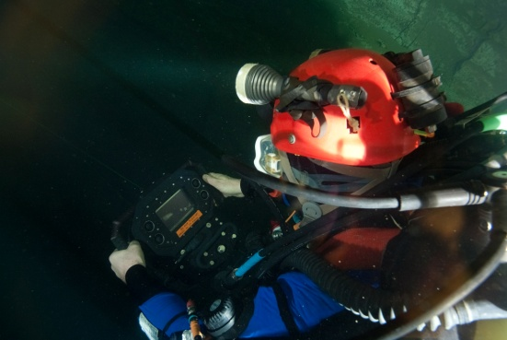
Figure 4: Écran du Cobra Tac.
La récupération des informations sur un PC s’effectue par une simple liaison série. Un logiciel exporte les données en format texte, Latitude/Longitude/immersion du plongeur et distance au fond. Après un traitement rapide pour éliminer les données en début et fin de plongée, l’information est rapidement exploitable.

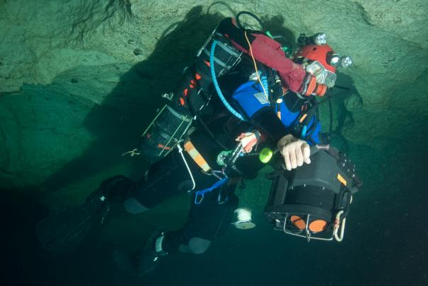
Les plongées

La première plongée effectuée le 23 novembre 2010 a permis de faire connaissance avec le matériel et de comparer les données avec les plans établis par les plongeurs du Syndicat de Recherches de Port Miou dans les années 70-80 sous la direction de Louis Potié. Plusieurs plongées ont suivi pour familiariser les plongeurs avec le matériel. La dernière plongée, la plus longue, a permis de repérer plus de 400 mètres de galerie en 55 minutes de plongée. 16350 points de mesure ont été enregistrés. 898m ont été parcouru par le plongeur.

Figure 5: Marc Douchet en plongée avec le Cobra Tac

Les résultats

Bien que la plongée ait débuté et fini au même point, le Cobra tac a enregistré une distance de 9m entre le point de départ et le point de fin de plongée. L’erreur est due au compas magnétique du Cobra Tac qui est facilement faussé par les masses métalliques et instruments de plongé transportés par le plongeur. A la fin de la plongée, l’erreur de positionnement représente 1% de la distance parcourue.
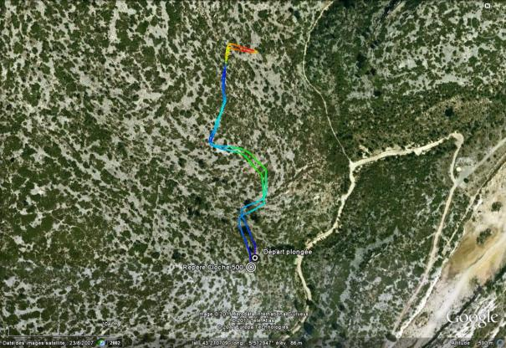
Figure 6: report de la trajectoire du plongeur sur Google- Earth.

Figure 7: Déroulé de la plongée.

Conclusion

Le principal intérêt de ce matériel est sa capacité à enregistrer rapidement et précisément la trajectoire du plongeur et à localiser précisément des points remarquables. Les particularités de la plongée sous voûte rendent cet appareil particulièrement utile pour des topographies rapides et plus sécurisantes pour les plongeurs que les topographies conventionnelles.

Remerciements

Les photos sous-marines sont de : Hervé Chauvez. chauvez.herve@neuf.fr
Plongeur : Marc Douchet douchet.charlotte@wanadoo.fr
Association la Rivière Mystérieuse. http://www.rivieresmysterieuses.org/
A Omer Poroy , Product line manager a TELEDYNE RD Instruments pour la mise a disposition du Cobra Tac

Références

Potié Louis : $"$Opération -1000", Ed., J. Laffitte 1994
Potié Ricour Tardieu, 2005, "PortMiou investigations (1964-1978) "aih.- Int. Conf. Problems in Karst - CVIJIĆ - Belgrad-Kotor - 2005
Potié L, Tardieu B.,:1976, aménagements et captages sous-marins dans les formations calcaires", International Congresskarst hydrology 1976, Huntsville, Alabama, USA
Tardieu B., :2005, "Groundwater Management of Coastal Karstic Aquifers",(P;286-294) cost action 621
Tardieu B., Londe P.,, 1973,le barrage dePort-Miou. Congrès de la commission des grands barrages. 1973 Madrid
R. Lee Gordon, 1996, Acoustic Doppler Current Profiler , Principles of Operation, A Practical Primer

